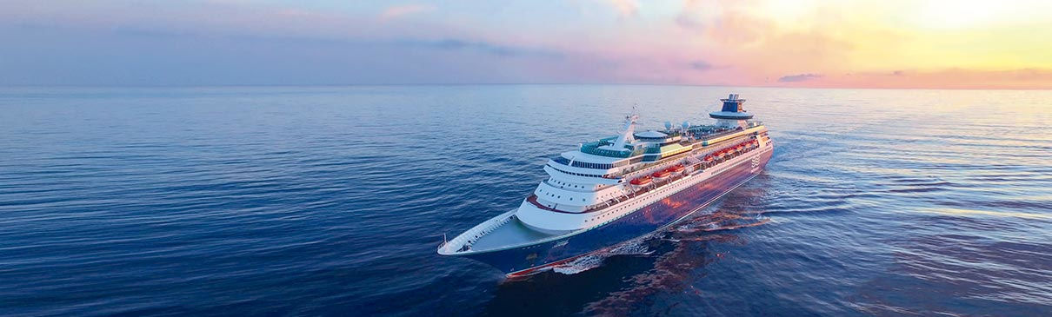

VACACIONES EN ANTILLAS Y CARIBE SUR
BARCO MONARCH desde COLÓN, PANAMÁ.
07 Noches

PAQUETE INCLUYE:
- Crucero 07 noches en cabina de su elección.
- Todas las comidas incluidas a bordo en restaurantes buffet.
- La modalidad de Crucero “A mi manera”. Es decir, comidas ilimitadas, zumos, cafés, tés y agua, en los restaurantes principales.
- Uso de la instalaciones del barco, espectáculos y shows a bordo.
- Posibilidad de visitar los diferentes puertos que el barco toca en su recorrido. ($ costo adicional)

CATEGORÍAS EN ACOMODACIÓN DOBLE:

PRECIOS POR PERSONA EN USD ($)
FECHAS DE SALIDA | TIPO DE CABINA:  INTERIOR L |  | TIPO DE CABINA:  EXTERIOR VISTA OBSTRUIDA G
 | PASAJERO 1 | PASAJERO 2 | PASAJERO 1 | PASAJERO 2
07 FEBRERO 2020 | $ 887.00 | $ 887.00 | $ 957.00 | $ 957.00
03 ABRIL 2020 | $ 857.00 | $ 857.00 | $ 907.00 | $ 907.00
02 OCTUBRE 2020 | $ 807.00 | $ 807.00 | $ 857.00 | $ 857.00
20 NOVIEMBRE 2020 ** | $ 884.00 | $ 884.00 | $ 934.00 | $ 934.00

TARIFAS YA INCLUYEN PROPINAS Y CARGOS POR SERVICIO ADMINISTRATIVO ($98.- POR PERSONA)
+ IMPUESTOS, TASAS Y GASTOS PORTUARIOS ($260.- POR PERSONA)
** SALIDA DEL 20NOV INCLUYE $105.- DE PROPINAS Y CARGOS POR SERVICIO ADMINISTRATIVO **

NO INCLUYE:
- Traslados Aeropuerto –Puerto – Aeropuerto.
- Hospedaje antes o después del crucero.
- Bebidas Premium con o sin alcohol (costo adicional).
- Excursiones en las islas.
- Seguro o Tarjeta de Asistencia a Viajero.

Día: 1 > Colon (Panamá) | Día: 2 > Cartagena de Indias | Día: 3 > Alta mar | Día: 4 > Curaçao
Día: 5 > Bonaire | Día: 6 > Aruba | Día: 7 > Alta mar | Día: 8 > Colon (Panamá)

IMPORTANTE:
* TARIFAS COTIZADAS PARA VIAJES EN FECHAS ESPECIFICADAS.
* TARIFAS POR PERSONA.
** Plazas limitadas **
* Tarifas sujetas a CAMBIOS sin previo aviso según disponibilidad al momento de la reserva.
* NO incluye servicios no especificados en el paquete.
* Reservas sujetas a disponibilidad previa reserva en firme.
* CONSULTE DEMÁS CONDICIONES GENERALES.

MODALIDAD DE CRUCERO “A MI MANERA”
COMIDA Y BEBIDA:
- Todas las comidas*
- Zumos, Café, Té, Sodas no enlatadas, agua en todos los bares y restaurantes.

Además, con esta modalidad de crucero, podrán acceder a las siguientes actividades diurnas y nocturnas a bordo:
- Acceso a todos los salones y bares
- Espectaculares shows
- Música en vivo, discoteca
- Fitness center y pista de footing al aire libre
- Todas las piscinas, jacuzzis y solarium
- Pista de Baloncesto (Monarch)
- Biblioteca.
- Entretenimiento en zona piscina
- Instalaciones, clubs y entretenimiento para niños y jóvenes
- Selección de películas abordo y canales de televisión

Pasaportes Visados y documentación:
Todos los pasajeros, sin excepción (niños incluidos), deberán llevar consigo un pasaporte individual y/u otros documentos válidos para todos los países incluidos en el itinerario del viaje, así como los visados de entrada y de tránsito y los certificados sanitarios que pudieran ser requeridos. Es por ello, que será por cuenta de los mismos cuando los viajes así lo requieran la obtención de visados, pasaportes, certificados de vacunación, etc.

